# 两种常用的存储引擎： InnoDB 和 MYISAM

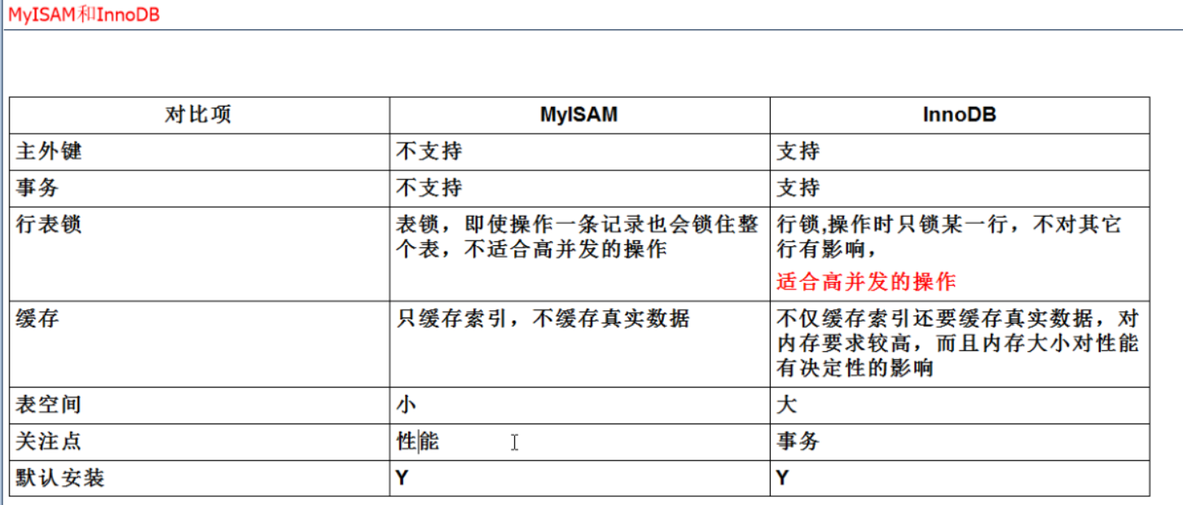

查看命令：

